查询、领取、打印职称电子证书操作流程

途径一：广西壮族自治区
人力资源和社会保障厅网站

1.登录广西壮族自治区人力资源和社会保障厅网站（http://rst.gxzf.gov.cn/）
2.点击“网上服务大厅”进入“广西“数字人社”网上服务大厅”页面
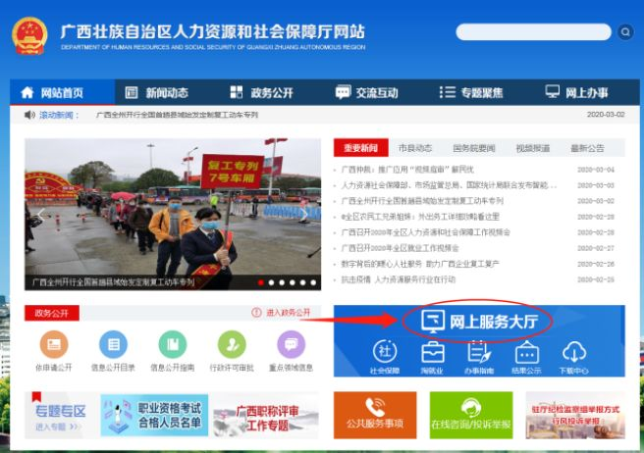或直接打开浏览器输入广西“数字人社”网上服务大厅网址http://rswb.gx12333.net进行注册、登陆。
3.点击右上角注册、登陆进行相应操作（如已经注册，则直接在登陆页面进行登录）
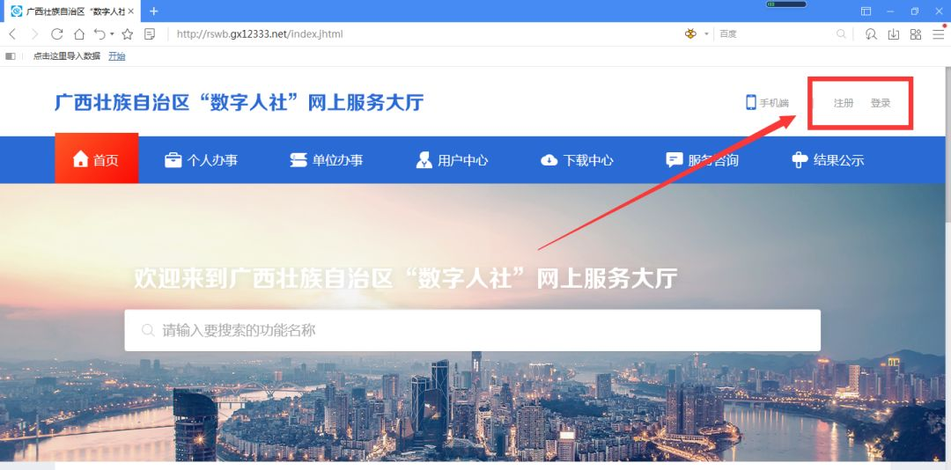

注册页面：
按照提示填写姓名、身份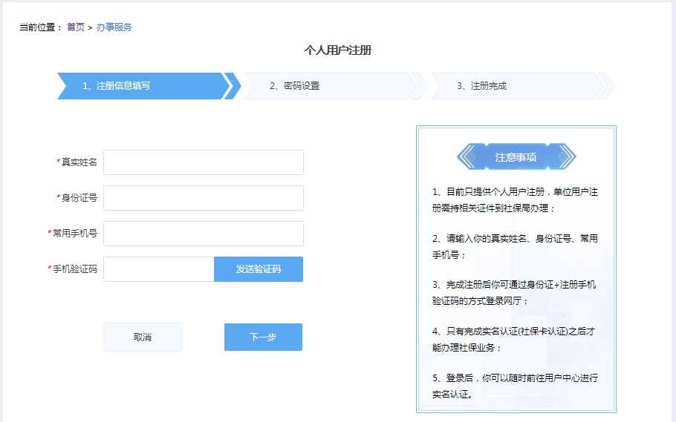证号（如身份证最后一位是X，请使用大写输入）、手机号码之后点击发送验证码，将验证码填写完毕后点击“下一步”按钮，进入设置密码的环节。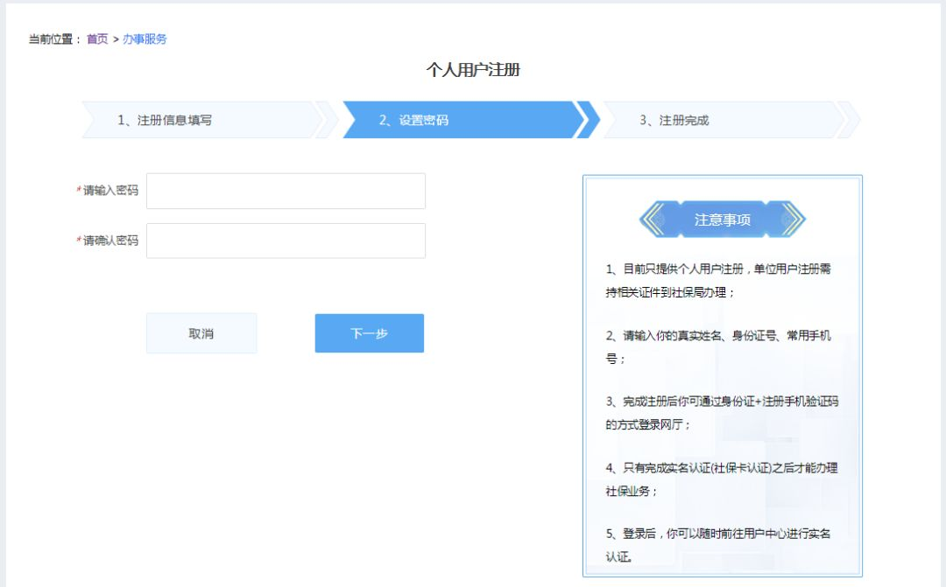
注册完成后，返回登陆页面：
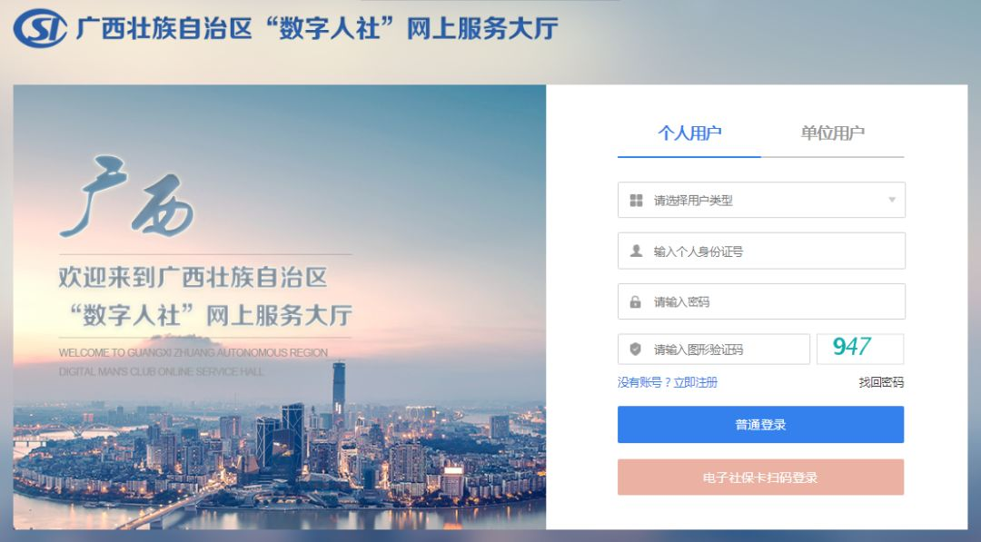选择“个人用户”登录，用户类别一般选择“普通人员”，身份证号码即是登录网上服务大厅的账号。

4.职称电子证书的领取：
登录进入系统后，默认跳转至用户中心（如提示“您存在多条参保记录”，则双击选择最近时段的参保单位即可）
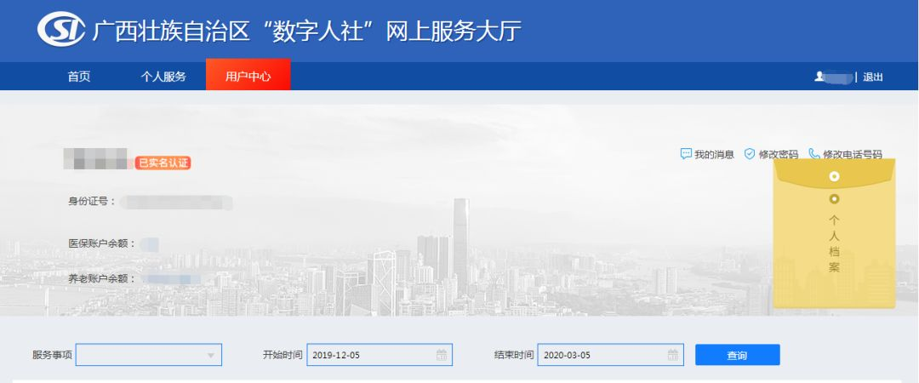

按照图示步骤进行跳转：
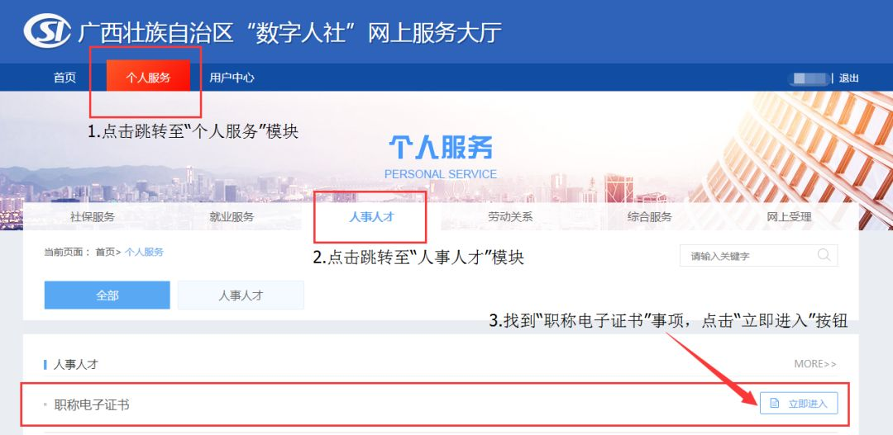个人用户进入“职称电子证书”事项后，默认按照登录人来查询。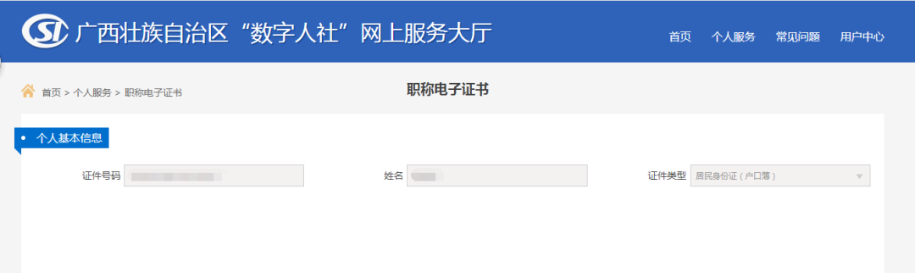

途径二：“广西人社”APP

1.在应用商城查找下载或者扫一扫下方二维码下载安装“广西人社”APP
2.打开“广西人社”App后，点击界面右下方的“个人”按钮跳转至登录界面
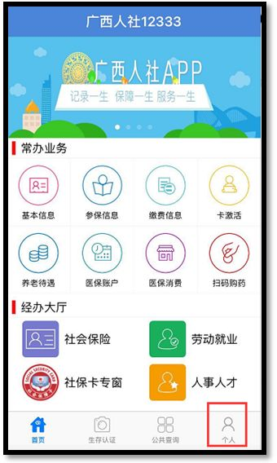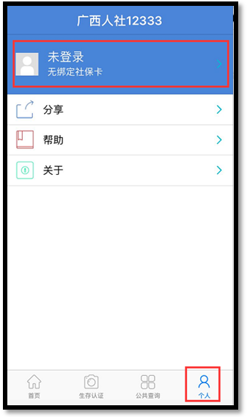
3.若已有账号，则在登录界面直接进行登录操作；若尚未注册，则点击右上方的“注册”按钮进行账号的注册操作。请根据自身情况选择正确的“参保险种”及“参保地区”，若身份证号码最后一位是X，请务必使用大写的X进行填写。
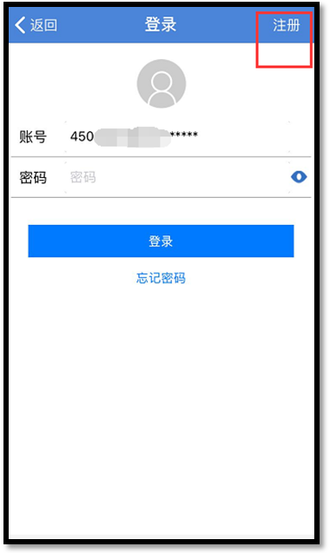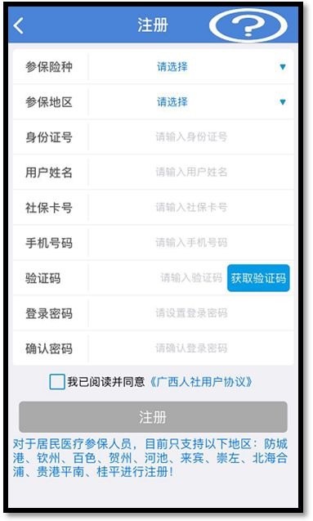
4.成功登陆后，点击界面右下方的“我的”按钮，即可找到职称电子证书下载的入口。
证书在手机的默认下载目录里，可以在手机文件管理里进入到Download目录就可以查到证书文件了。
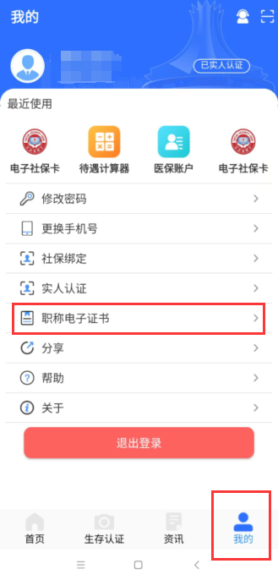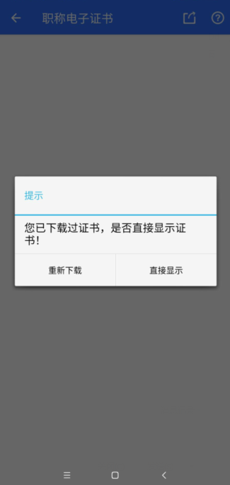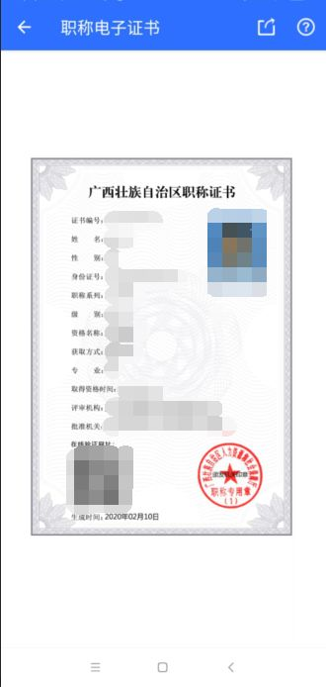

途径三：“广西人社服务”微信公众号绑定
电子社保卡及职称电子证书的领取流程

1.在微信上搜索“广西人社服务”微信公众号并关注
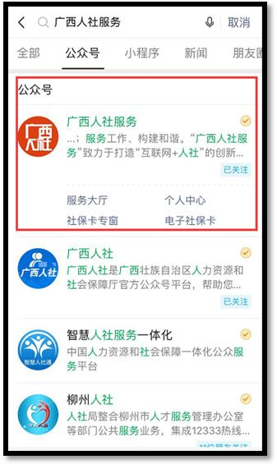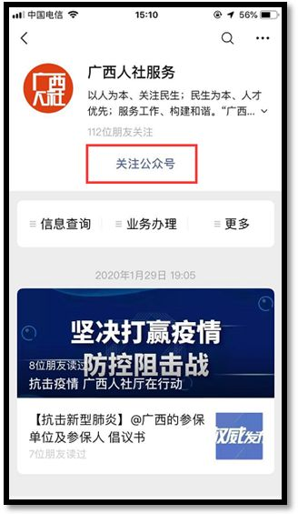
2.进入“广西人社服务”公众号后，点击“更多”菜单，跳转至“电子社保卡”进行领取
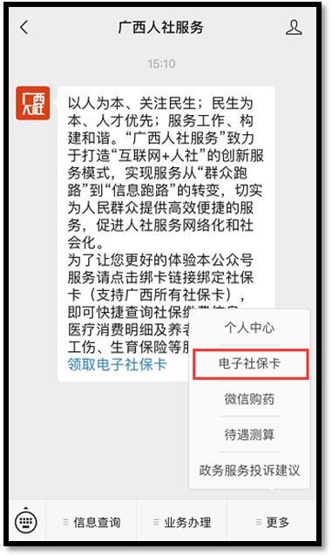

3.领取电子社保卡步骤：
（1）点击“立即领取”
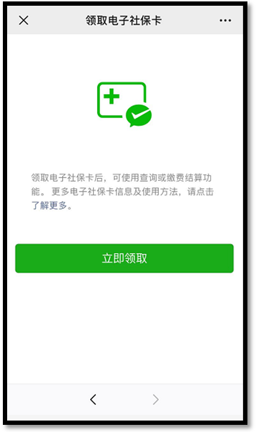
（2）输入微信的支付密码进行验证
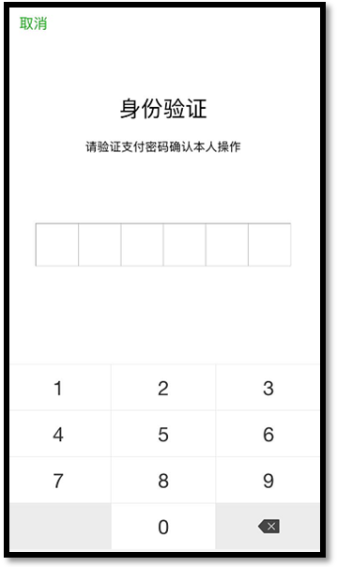
（3）核验身份信息，若此前在其他渠道已领取过电子社保卡，则需要验证电子社保卡的密码
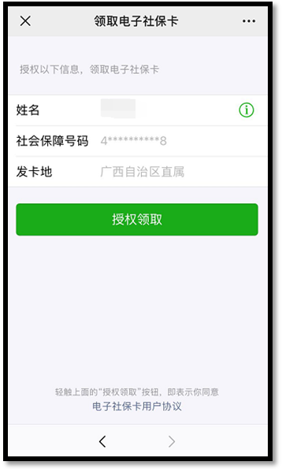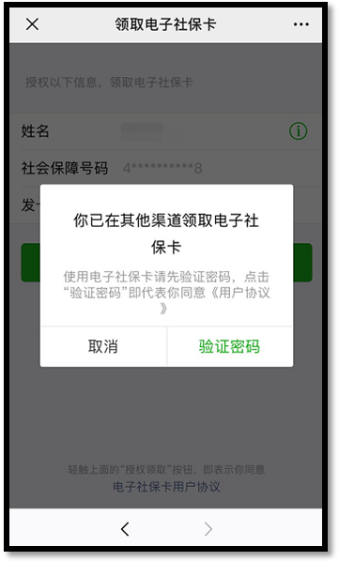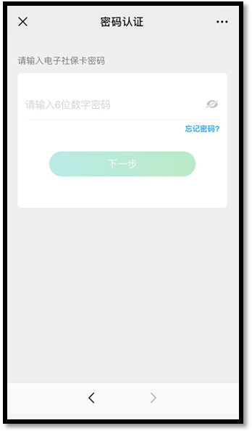
（4）领取成功后，可见此页面
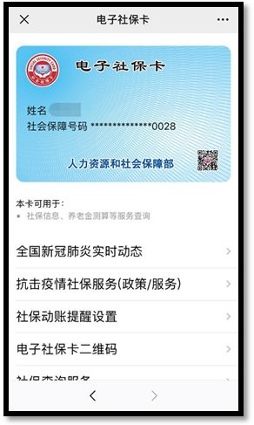

职称电子证照的领取：
在公众号首页点击“更多”菜单，进入“个人中心”，然后点击“职称电子证书”即可
